数据可视化手段
Excel：
1. 每一张表的数据量对所有表总数据量（大概1650条）的占比；排序后给出柱状图或曲线图等统计图
2. 每一张表，按提交单位统计每个单位提交的数据量占比；给出饼状图；
3. 每一张表，每个枚举型字段，统计每个枚举值数据量占比；

专业软件：
1. 平行坐标图----适合 4–10 维模式发现
- 目的：展示每个样本在多个维度的数值分布，方便发现模式、差异和异常。
- 优点：适合维度 4–10；能直观对比不同样本的“折线轨迹”。
- 常见用途：分类问题特征探索、聚类模式识别。
- 常用工具：
- Python：pandas.plotting.parallel_coordinates、plotly.express.parallel_coordinates
- R：GGally::ggparcoord
- BI 软件：Tableau（拖拽式“平行坐标”插件）
- 可视化平台：Orange（拖拽节点
例如，某班主任想分析班级学生的优劣势科目，以及每个学生的偏科情况。下面是具体数据表：
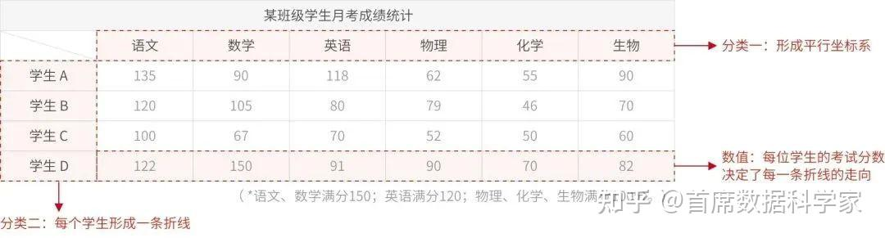
平行坐标图后：
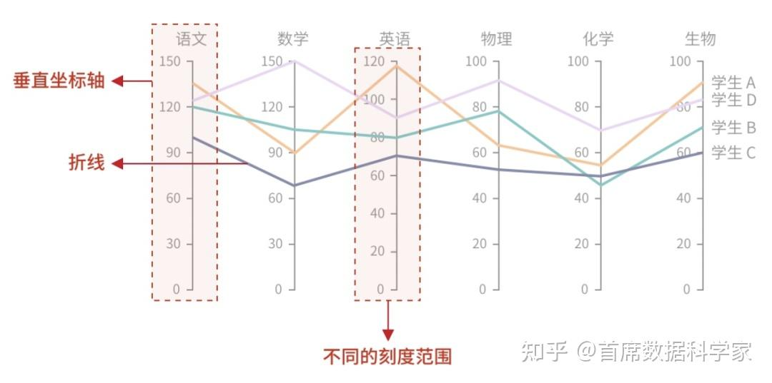
2. 3D 散点图 + 颜色/大小编码----（直观 4–5 维关系）
- 目的：用 3 个维度作为坐标，额外 1–2 维映射到颜色/点大小。
- 优点：直观，可以承载 4–5 维信息。
- 常见用途：聚类、离群点检测、变量间的多重关系探索。
- 常用工具：
          - Python：matplotlib (Axes3D)、plotly.express.scatter_3d、seaborn.scatterplot（可加 hue/size）
          - R：plotly::plot_ly、rgl::plot3d
          - BI 软件：Tableau、Power BI（支持 3D 散点）
          - 科研软件：MATLAB (scatter3)
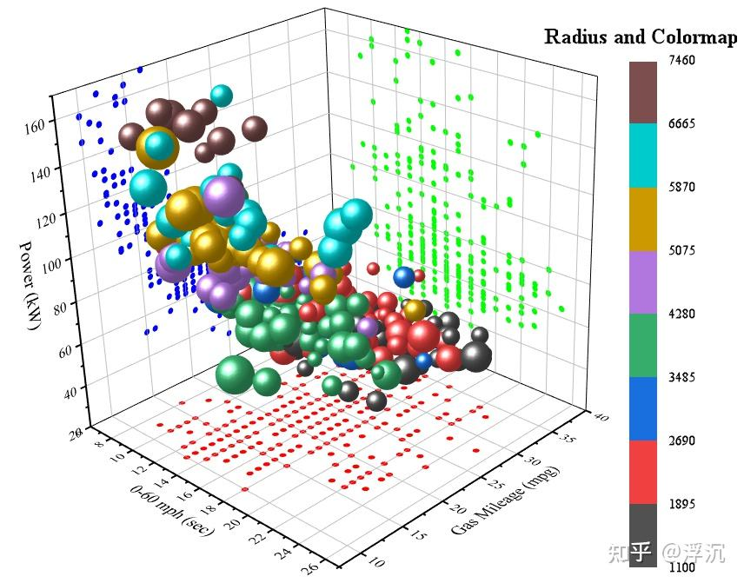
3. 箱线图/小提琴图---分布与异常检测最强
- 目的：展示每个维度的分布、中位数、离群点。
- 优点：发现异常值非常直观。
- 常见用途：数据清洗、异常检测、分布对比。
- 常用工具：
  - Python：seaborn.boxplot、seaborn.violinplot、matplotlib
  - R：ggplot2::geom_boxplot、ggplot2::geom_violin
  - BI 软件：Tableau（箱线图内置）、Power BI（需要自定义可视化）
  - 科研软件：Origin（绘制 publication-ready 的箱线/小提琴图）
